Cursor入门文档
星辰技术专项组 | 2026年2月

Cursor入门文档
随着大模型的能力逐步提升，使用ai编程不再是一个遥远的事情，本文档将聚焦于cursor的使用，将前期投入尽量减少，做到开箱即用。

1. 下载安装Cursor
地址：Cursor：官网

2. 注册你的账号
使用邮箱（example: xyz@shiyue.com）进行注册。
Cursor为订阅制软件，本文简要介绍两种级别的订阅，其余可在官网查询
- Free：故名思议，是免费的订阅账号，该账号可使用有限次的Tab补全，有限次的模型使用
- Pro：最基础档位的付费订阅，无限次的Tab补全，模型开放更多，但高级模型有调用次数限制

3. 相关网址
- 官方文档 Cursor 文档
- 腾讯MCP Server 腾讯云开发者 MCP广场_开发者MCP服务
- MCP Servers MCP Servers

4. 使用Cursor

4.1 安装插件
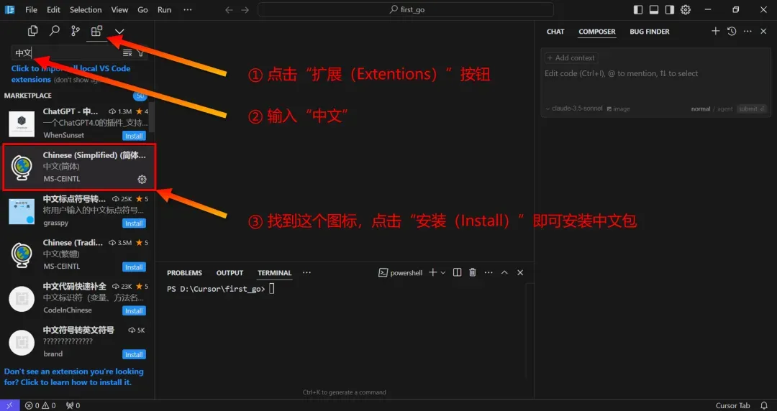
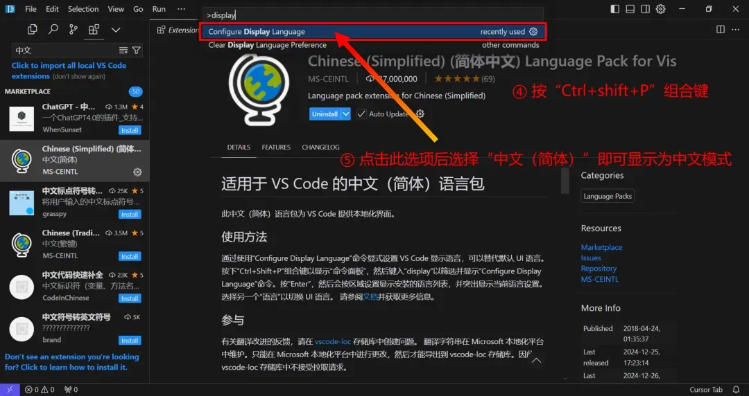

4.2 常用插件
- 中文包: Chinese (Simplified) (简体中文) Language Pack for Visual Studio Code
- 主题: GitHub Theme
- 文件图标: vscode-icons
- Vim: Vim
- Erlang:Erlang LS 没那么好用
(内部版) erlang-ls-xc-0.0.1.vsix
- Erlang:ELP 使用体验更佳
(内部版) erlang-language-platform-xc-0.0.1.vsix
将以下两个文件放置于项目打开路径的根路径下
.elp.toml
build_info.json
- 注释: Better Comments Next
- Git: GitLens
- 颜色: Color Highlight
- 快捷打开: QuickOpen with selected quickopen-with-selection-1.0.1.vsix

4.3 导入配置文件
配置文件是什么：配置文件里面保存布局、快捷键、插件等很多设置，一个新的环境导入以前的配置文件即可恢复之前导出的编辑器环境，无需每次从0开始配置。
- 选择"文件" -> "首选项"
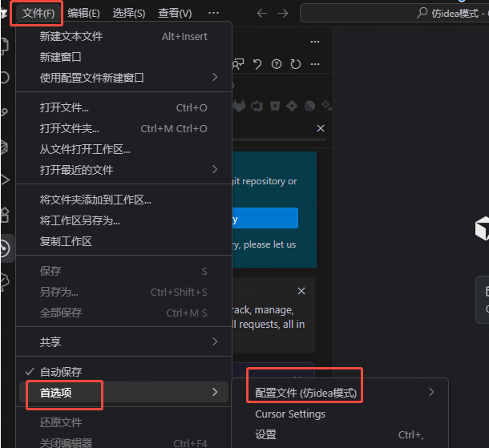
- 点击新建配置文件右边的"下拉箭头" -> "导入配置文件"
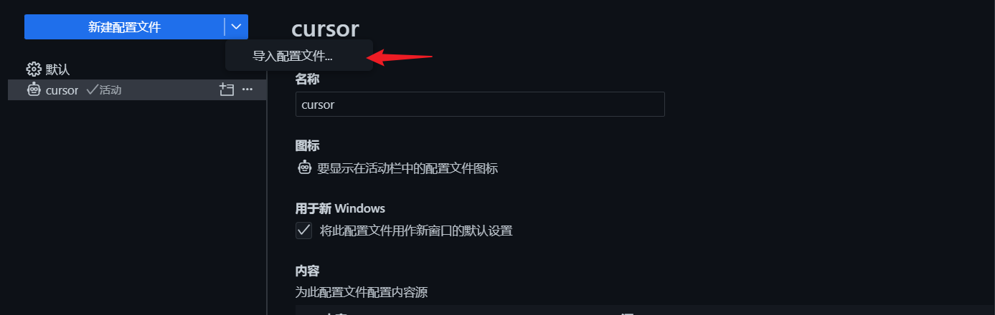
- 点击"选择文件"，选择想导入的配置文件
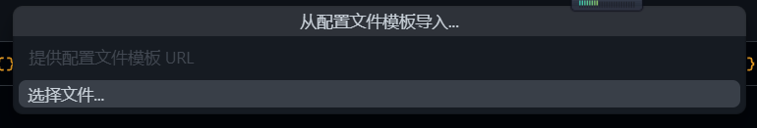
- 可以修改导入后保存方案的名字，以及具体每个内容用默认的还是用导入方案的，修改好后点击创建，则创建为自己的方案
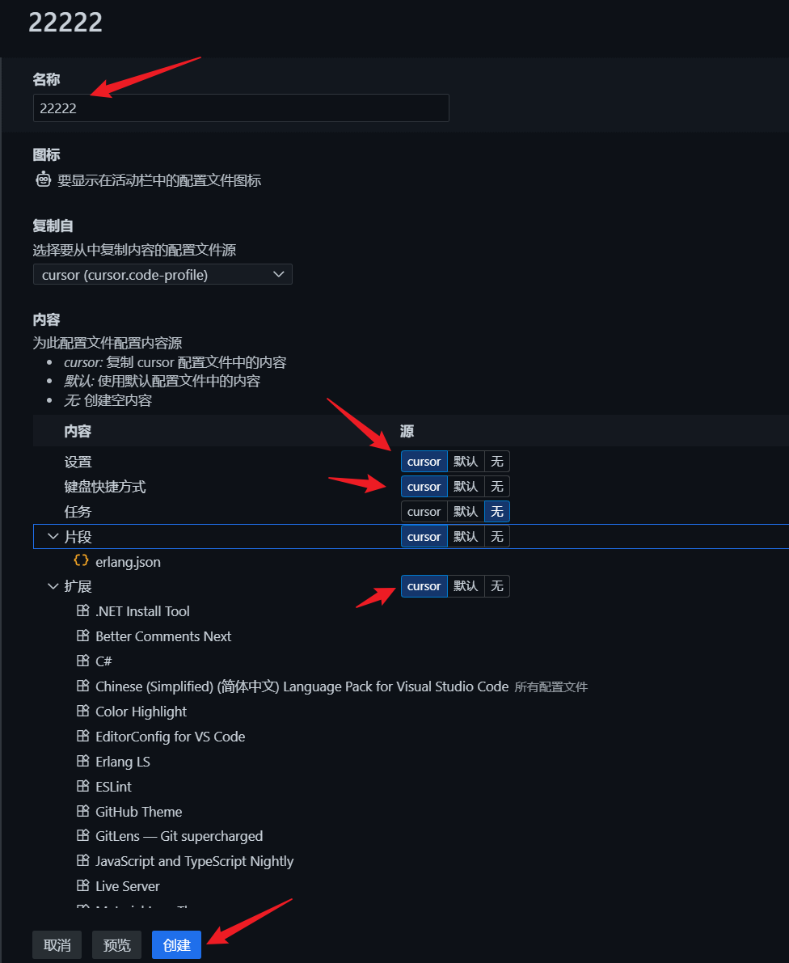
- 重载下编辑器或重开编辑器
Ctrl+Shift+p 呼出命令窗口
- Reload Windows 重新打开窗口

4.4 相关配置
- 配置文件(可选)
Idea布局配置 (基于idea习惯的配置方案)
仿idea模式.code-profile
Vim布局配置 (基于Vim习惯的配置方案)
cursor(1).code-profile
- IDEA字体包：JetBrainsMono-2.304.zip
- Erlang-LS配置参考用例：erlang_ls.config

4.5 隐私设置 （重要）
- 打开公司内部项目，Cursor中的隐私设置模式必须设置为PrivacyMode（Legacy）
- 选择齿轮设置
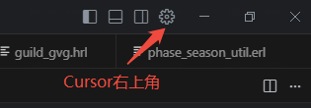
- 选择PrivacyMode（Legacy）
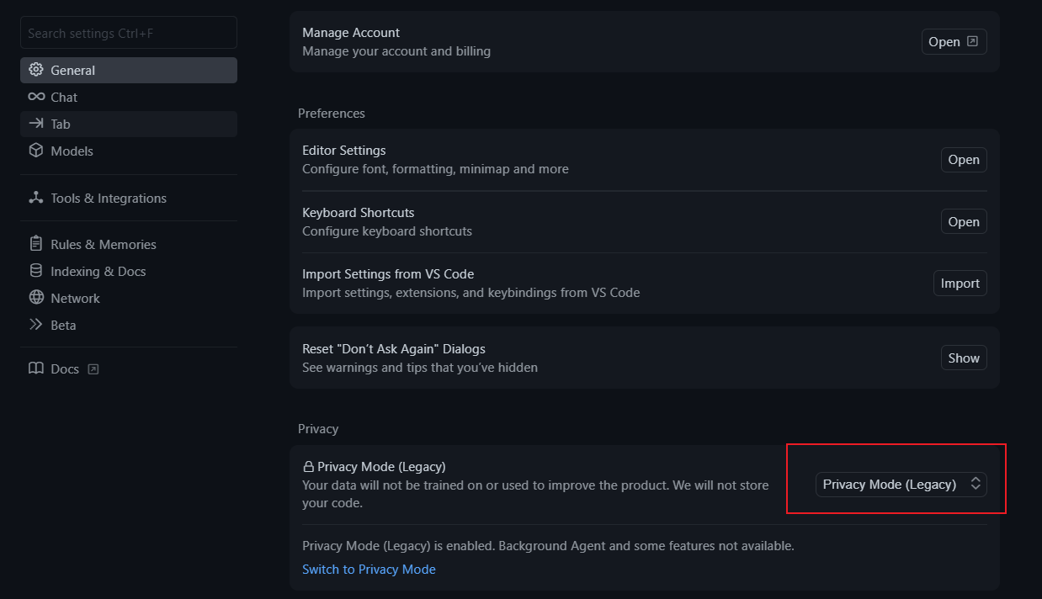

4.6 优化Cursor内的文件索引
Cursor Settings -> Indexing & Docs -> Ignore Files in .cursorignore
在其中填入
Bash
*.beam
*.meta
zone/
merge/dets/
回到刚才的设置页面，在Codebase Indexing中点击Sync重载，可忽略绝大多数的非必要文件，增加索引速度和质量

4.7 Users Rules
一个良好的Role Rule能让ai的回答更符合目标，这里有一份通用的rule，你可以在：Cursor Settings -> Rules & Memories -> User Rules 中进行添加
Markdown
## 通用礼节 (General Etiquette)
- 优先保证代码简洁易懂。
- 别搞过度设计，简单实用就好。
- 写代码时，要注意圈复杂度，函数尽量小，尽量可以复用，尽量不写重复代码。
- 写代码时，注意模块设计，尽量使用设计模式。
- 给我解释代码的时候，说人话，别拽专业术语。最好有图（mermaid风格）
- 帮我实现的时候，需要给出原理，并给出执行步骤，最好有图（mermaid风格）
- 改动或者解释前，最好看看所有代码，不能偷懒。
- 改动前，要做最小化修改，尽量不修改到其他模块的代码
- 改动后，假定10条case 输入，并给出预期结果
- 给出的mermaid图，必须自检语法，可以被渲染，在暗黑主题上清晰可见
- 给出的mermaid图，必须要可以被暗黑主题渲染清晰
# 实验性规则 (Experimental Rule)
当你被要求修复一个 Bug 时，请遵循以下步骤：
1. **理解问题 (Understand):** 仔细阅读 Bug 描述和相关代码，复述你对问题的理解。
2. **分析原因 (Analyze):** 提出至少两种可能的根本原因。
3. **制定计划 (Plan):** 描述你打算如何验证这些原因，并给出修复方案。
4. **请求确认 (Confirm):** 在动手修改前，向我确认你的计划。
5. **执行修复 (Execute):** 实施修复。
6. **审查 (Review):** 查看自己的修改有没有问题。
7. **解释说明 (Explain):** 解释你做了哪些修改以及为什么。
Always respond in Chinese-simplified

4.8 模型用量
每个账号有使用量限制，可以在聊天框底部进度条实时查看
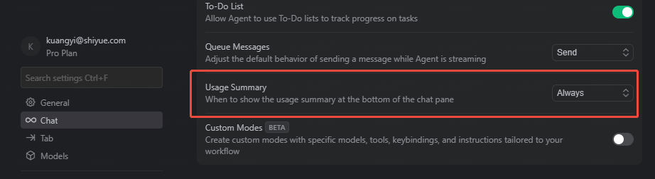
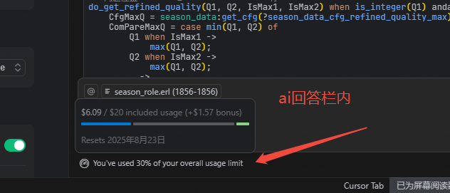

4.9 布局选择
- Cursor默认布局的工具栏是隐藏起来的，可以修改为VSCode布局
修改前 修改后
 | 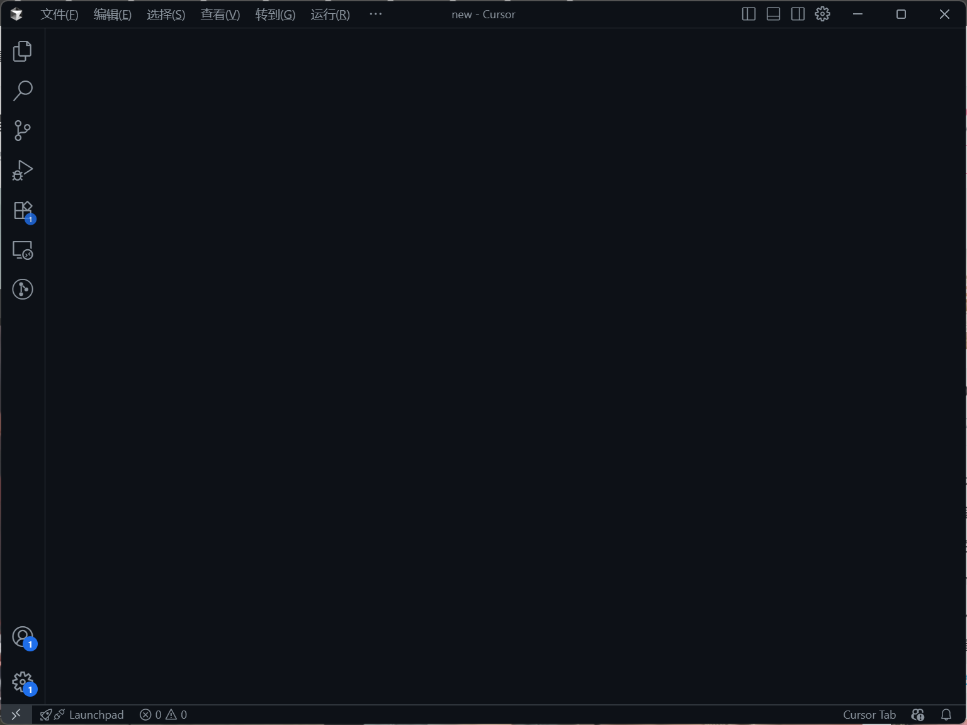
- 修改操作：左上角"文件" -> "首选项" -> "设置" -> 搜索"Activity Bar: Orientation" -> 修改为 "vertical"

4.10 模型选择
- 呼出对话界面 (Ctrl+ i)：
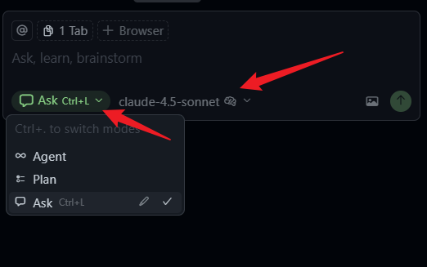
- Agent : 智能代理模式，会主动分析并且修改代码（跨多文件），但需要自己accept
- Plan: 先生成计划，再明确进行才会交给Agent执行
- Ask: 交互问答模式，自己看回答，选择是否采纳

5. 日常开发过程中实用案例汇总（持续更新...）

5.1 ai代码审核：
prompt：
@season/ 请帮我扫描一遍这个文件夹内的代码，判断这其中的代码是否包含逻辑错误，以及代码实际逻辑和注释存在区别的地方，请严格检查
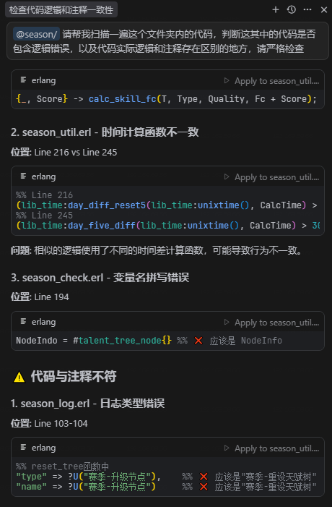

5.2 非惯用语言优化
prompt：
@clone.sh 我这里有一个克隆数据使用的脚本，主要作用是从远程机上拉取备份数据，然后解压后还原dets和mysql。但现在这个脚本执行起来实在是太慢了，请帮我优化它的效率
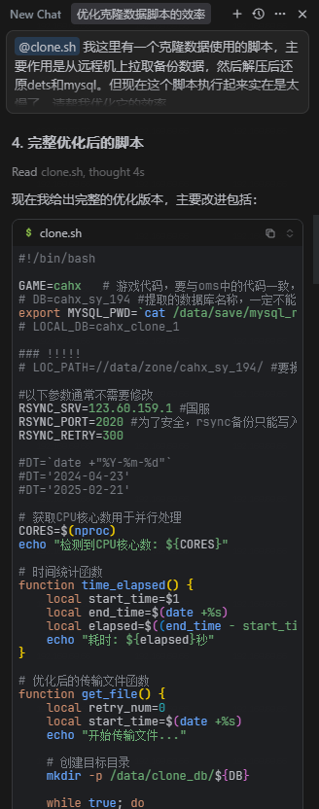

5.3 由图生成前端代码
可适当提示已有文件让其仿写，减少乱写的概率
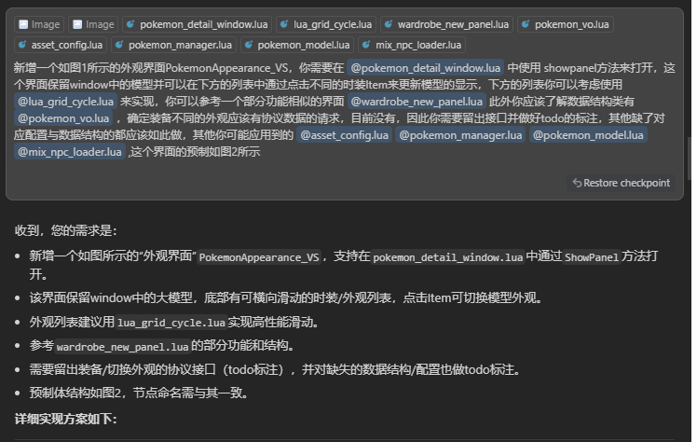

5.4 分析函数调用链
查代码bug的时候，可以对话过程中提问式的分析函数调用点，查到问题并分析可能的原因，30分钟的问题查询时间，可能缩短到10分钟甚至5分钟
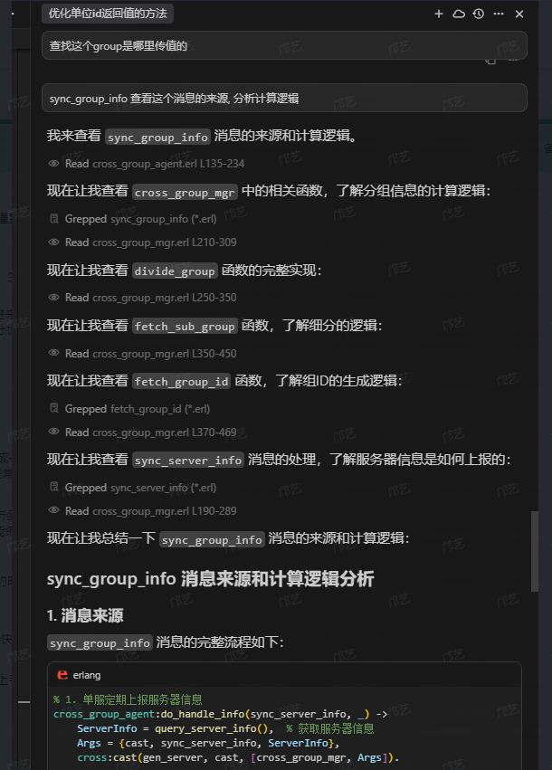

5.5 终端Shell指令补全
可以用cursor打开终端，忘记一些指令的时候可以快速询问
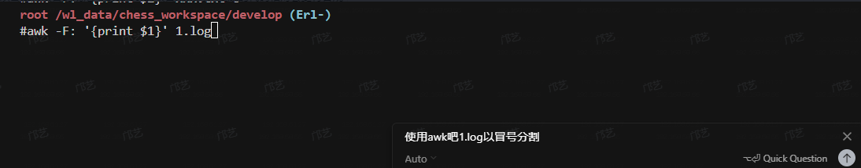

5.6 定位bug问题
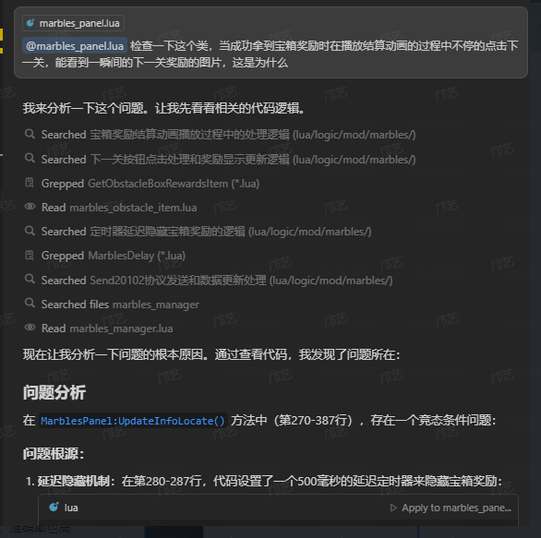

5.7 代码解释
使用ctrl+k 解释勾选的代码块，加速代码理解和阅读
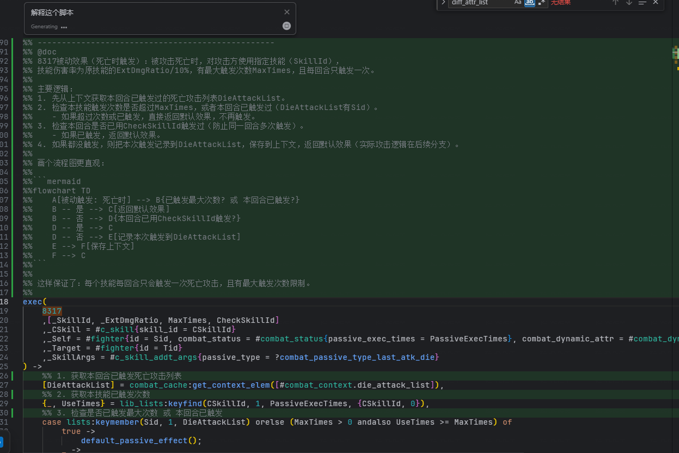

5.8 快速加打印
这里使用Tab和ctrl+k都可以，怎么方便怎么来
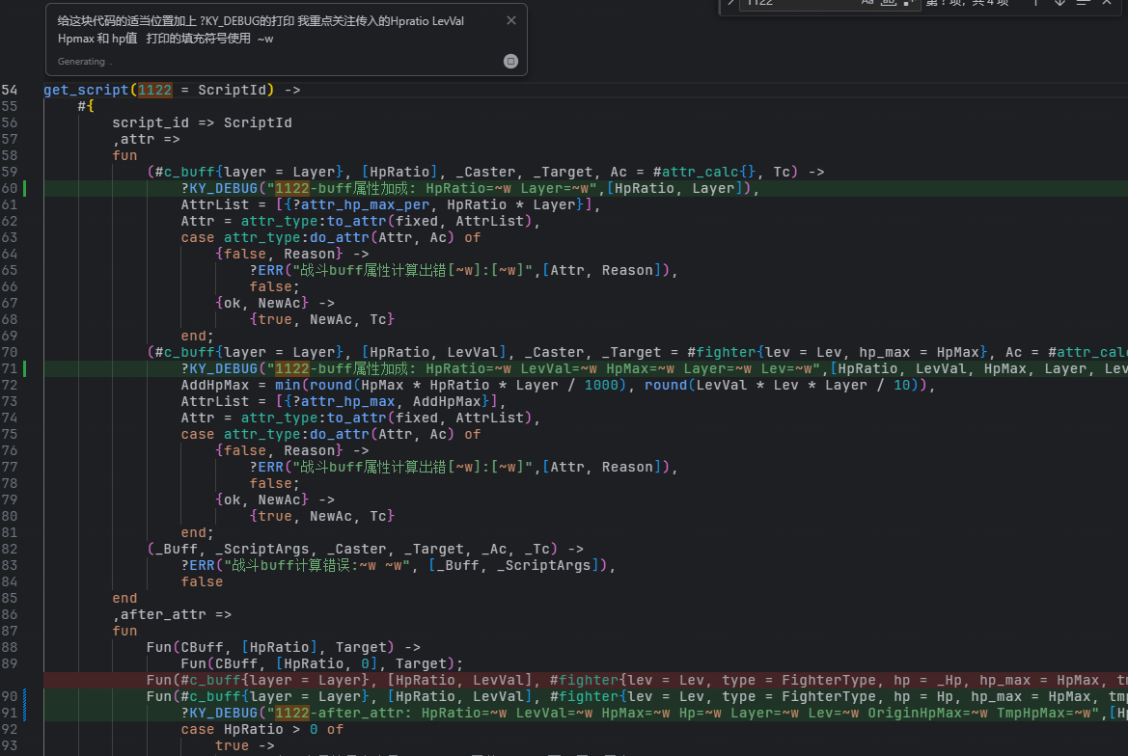

5.9 快速代码改写
按照你的提示语来改，或者让他直接参照项目已有代码范例来改
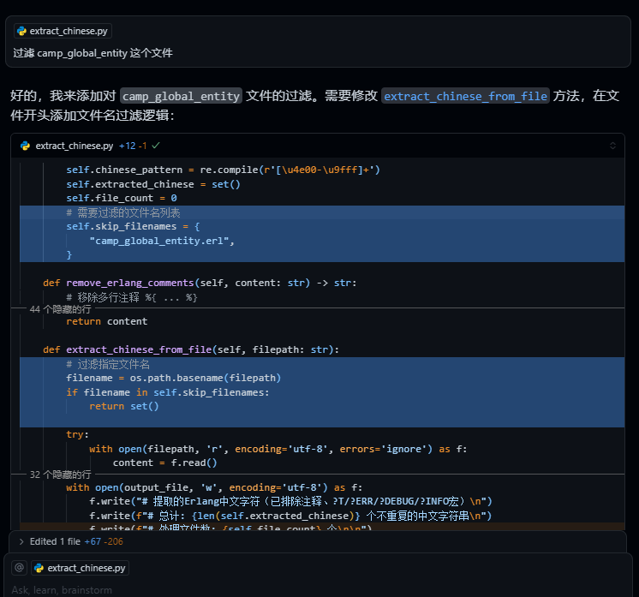
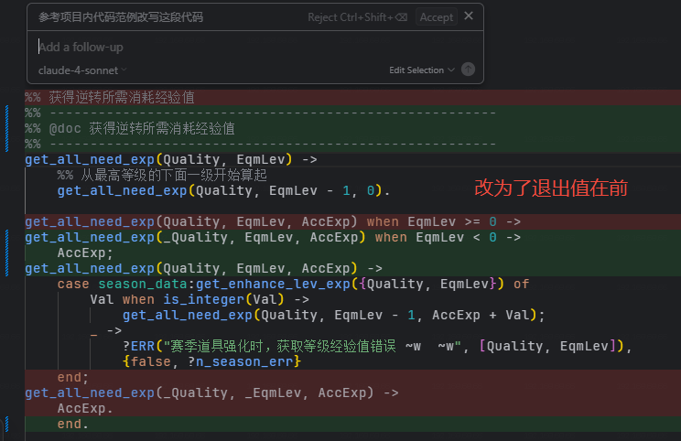

5.10 快速搭建基础代码，减少重复框架代码的重复书写
prompt：
我现在要写一个针对部位的精炼功能，传入参数为精炼的部位对应的id和对应的道具id和数量，精炼前先判断当前流派对应的天赋树内是否已装备，再通过随机得出本次可以精炼多少条数据，再根据当前已装备物的主属性去判断当前哪些主属性词条可被增加。幅度由表决定，这里先空出来给我稍后填写，此处还要加一个限制，判断当前是否有属性已超出当前资质上限值，超出则不加这条资质，直到两条资质都达到当前上限时，才允许用下一个资质阶段的参数去精炼。将加成值写回结构内，并推送更新，编写日志记录
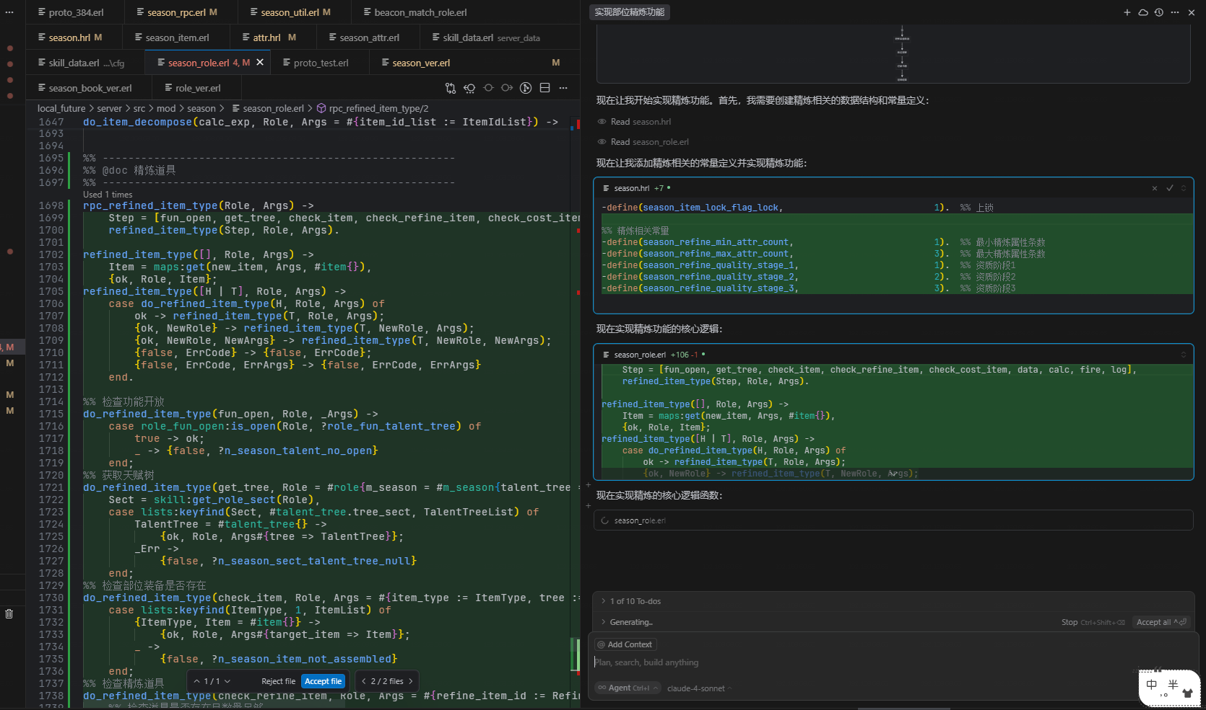

5.11 快速找到功能代码入口
prompt：
帮我找到战斗结束后保存录像文件的代码在哪里
